모두의 창업 지원문항

1. 나의 아이디어를 한 줄로 소개해주세요.
소상공인 홍보의 시작은 습관으로, 끝은 맞춤제작으로

2. 아이디어를 떠올린 배경을 들려주세요.
저는 소상공인이 기본 홍보는 직접 간편하게 하고, 더 전문적인 홍보가 필요할 때는 같은 지역의 소규모 크리에이터에게 맡길 수 있는 로컬 홍보 연결 서비스를 떠올렸습니다. 셀프 홍보 기능으로 소상공인의 진입 부담을 낮추고, 이후 발견되는 전문 홍보 수요를 지역 크리에이터 외주 거래로 연결하는 구조입니다. 지역에서 잘 알려진 맛집들을 살펴보니 유튜브와 블로그 등 온라인 콘텐츠를 통해 소개된 곳이 많았습니다.
좋은 상품과 서비스를 갖춘 가게라도 고객에게 발견되지 않으면 방문과 구매로 이어지기 어렵다는 점에서 온라인 홍보의 중요성을 알게 되었습니다. 그러나 규모가 작은 가게는 홍보 담당자가 없거나 부족하고, 전문 마케팅 대행사를 지속적으로 이용하기에는 비용 부담이 큽니다. 직접 홍보하더라도 여러 채널의 형식과 이용 방법을 익히고 콘텐츠를 꾸준히 제작해야 한다는 어려움이 있습니다.
저 역시 지방의 피트니스센터에서 아르바이트하며 같은 정보를 네이버 블로그, 플레이스, 인스타그램 등 여러 채널에 반복해서 올린 경험이 있습니다. 채널마다 글의 길이와 이미지 규격, 게시 방식이 달라 같은 내용을 수정하고 다시 등록해야 했습니다. 단순해 보이는 가게 소식 하나를 알리는 데에도 예상보다 많은 시간과 노력이 들었습니다.
이를 통해 소상공인이 홍보할 의지가 없는 것이 아니라, 본업을 운영하면서 홍보까지 지속하기 어려운 구조가 문제라는 것을 체감했습니다. 홍보는 고객에게 가게의 존재와 기본 정보를 알리는 단계, 콘텐츠를 꾸준히 제공해 관심과 신뢰를 만드는 단계, 더 많은 사람에게 확산해 실제 방문을 유도하는 단계로 나누어 볼 수 있습니다. 가게마다 현재 필요한 홍보 단계와 사용할 수 있는 예산이 다르므로 모든 소상공인에게 처음부터 고비용의 전문 마케팅이 필요한 것은 아닙니다.
하지만 본업이 바쁜 소상공인이 자신의 단계에 맞는 채널과 방법을 판단하고 직접 실행하기는 어렵습니다. 필요 이상의 비용을 쓰거나, 반대로 적극적인 홍보가 필요한 시기를 놓칠 수도 있습니다. 이러한 관찰과 경험을 바탕으로 먼저 사진과 가게 정보만 입력하면 네이버 플레이스, 블로그, 당근, 인스타그램 등에 맞는 기본 홍보 콘텐츠를 만들 수 있도록 했습니다.
이 셀프 홍보 기능은 핵심 수익사업이 아니라 소상공인이 부담 없이 서비스를 경험하고, 자신의 홍보 수준과 부족한 부분을 확인하도록 돕는 유입 경로입니다. 신메뉴 출시, 신규 매장 개업, 비수기 고객 확보처럼 더 높은 품질과 확산이 필요한 시점에는 같은 지역에서 활동하는 크리에이터를 추천합니다. 이 지역 크리에이터 전문 홍보 외주 거래가 서비스의 핵심 사업입니다.
소상공인은 목적과 예산에 따라 사진 촬영, 블로그 후기, 숏폼 영상 등 필요한 콘텐츠와 제작 범위를 선택하고, 작업 사례와 예상 금액을 비교해 적합한 크리에이터에게 의뢰할 수 있습니다. 크리에이터 역시 자신의 경력, 영향력, 콘텐츠 품질과 제작 난이도에 따라 작업 범위와 가격을 제안할 수 있습니다. 규모가 작은 크리에이터도 가까운 가게의 가벼운 작업부터 시작해 포트폴리오와 신뢰를 쌓고, 이후 더 전문적인 외주로 성장할 수 있습니다. 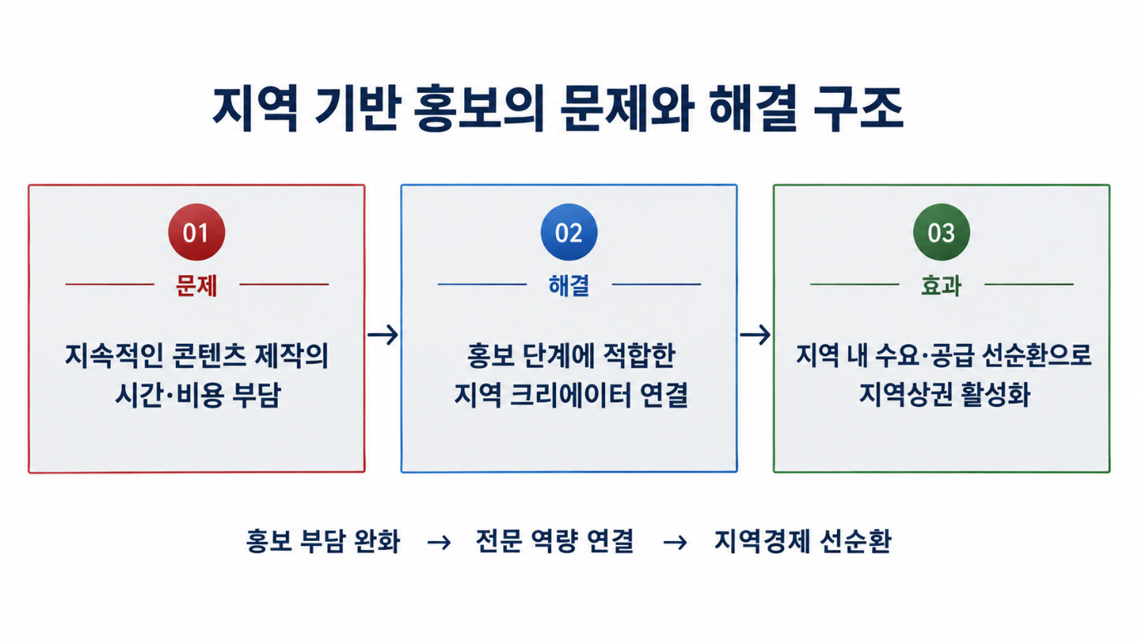
소상공인에게는 대형 대행사보다 접근하기 쉬운 선택지가 생기고, 크리에이터에게는 지역 안에서 지속적으로 활동할 기회가 생깁니다. 서비스는 단순히 홍보물을 자동으로 만드는 데서 끝나지 않습니다. 셀프 홍보 과정에서 구체화된 요구를 실제 외주 거래로 전환해 지역 안에 새로운 홍보 시장을 만드는 것이 핵심입니다.
지역 수요와 공급을 함께 키우는 구조입니다. 제작된 콘텐츠가 지역 주민의 가게 발견과 방문으로 이어지면 소상공인은 매출 기회를 얻고, 크리에이터는 수익과 성장 기반을 확보합니다. 주민은 가까운 지역의 새로운 가게와 서비스를 발견할 수 있습니다.
이러한 거래가 반복되면 한 가게의 일회성 홍보를 넘어 골목과 지역상권 전체가 함께 알려질 수 있습니다. 궁극적으로는 정부나 지자체의 일시적인 지원이 끝난 뒤에도 소상공인과 크리에이터가 서로 필요에 의해 거래하며 스스로 운영되는 자생적인 지역상권 홍보 생태계를 만들고자 합니다.

3. 어떤 아이디어인가요?

3-1. 기존 서비스 대비 차별점과 어떤 문제를 해결할 수 있나요?
아이디어소개
소상공인이 사진과 매장 정보만 입력하면 AI가 홍보 콘텐츠를 제작하고, 인스타그램·당근·네이버 블로그·네이버 플레이스 등 국내 주요 채널의 형식에 맞게 변환·게시하도록 지원하는 지역 기반 통합 홍보 플랫폼입니다. 서비스의 진입점은 ‘간편한 셀프 홍보’입니다. 일상적인 매장 소식이나 상품 홍보는 소상공인이 직접 저비용으로 진행하고, 촬영·영상·기획 등 전문적인 홍보가 필요해지면 매장의 규모·목적·지역·예산에 적합한 지역 크리에이터를 연결합니다.
소상공인은 모든 홍보를 외부 업체에 맡기지 않고 필요한 작업만 선택하여 의뢰할 수 있으므로 홍보비를 효율적으로 사용할 수 있습니다. 홍보 이후에는 콘텐츠별 조회·반응·유입·전환 등의 성과를 데이터로 축적합니다. 축적된 데이터는 효과적인 콘텐츠와 채널을 판단하고 다음 홍보 방향을 결정하는 기준으로 활용됩니다.
또한 소상공인·크리에이터 커뮤니티에서 지역별 홍보 사례와 운영 정보를 공유하여 검증된 크리에이터 탐색과 재협업이 이루어지도록 합니다. 전체 이용 과정은 ‘소상공인 셀프 홍보 → 전문 홍보 필요성 확인 → 맞춤형 크리에이터 매칭 → 홍보 외주 진행 → 성과 데이터 축적 → 커뮤니티 공유 및 재협업’으로 이어집니다. 이를 통해 소상공인의 홍보 수요가 지역 크리에이터의 일자리와 수익으로 연결되고, 크리에이터가 만든 콘텐츠와 축적된 성과가 다시 지역 매장의 홍보 경쟁력을 높이는 선순환 구조를 형성합니다.
차별성과 문제 해결
기존 SNS 관리 서비스는 게시물 예약이나 반복 업로드 기능을 제공하지만, 하나의 콘텐츠를 국내 플랫폼별 특성과 규격에 맞게 변환하여 배포하는 데에는 한계가 있습니다. 특히 네이버 블로그·네이버 플레이스·당근처럼 국내 소상공인이 주로 사용하는 채널을 통합적으로 지원하지 않는 경우가 많습니다. 기존 크리에이터 연결 서비스는 외주 거래 자체에 집중되어 있어, 평소에는 소상공인이 직접 홍보하고 전문성이 필요한 단계에서만 적합한 크리에이터에게 의뢰하는 연속적인 구조가 부족합니다.
소상공인 커뮤니티와 지원사업도 정보 제공에 머무르는 경우가 많아 실제 콘텐츠 제작·게시·성과 확인·후속 협업까지 이어지기 어렵습니다. 기존 서비스가 자동 게시, 외주 연결, 커뮤니티, 성과 데이터를 각각 분리하여 제공한다면, 본 서비스는 이 기능들을 소상공인의 홍보 단계에 따라 하나의 과정으로 연결합니다. 사용자는 여러 서비스를 따로 찾아다닐 필요 없이 간단한 셀프 홍보로 시작하여 필요에 따라 전문 외주로 확장하고, 결과를 확인한 뒤 다시 홍보에 활용할 수 있습니다. 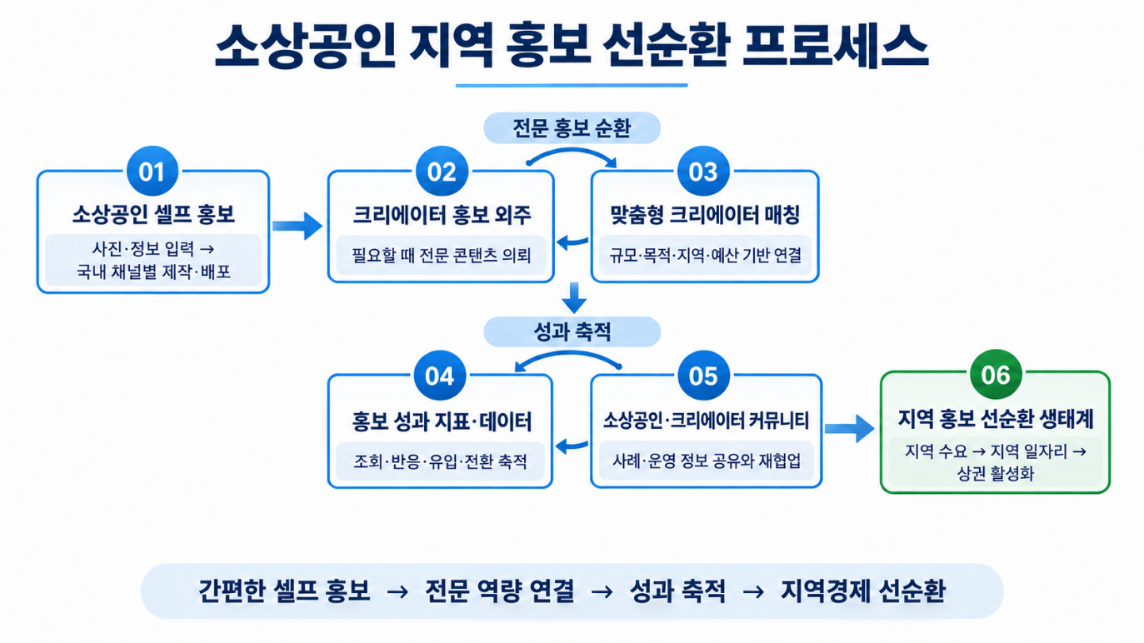
첫째, 사진과 핵심 정보만 입력하는 직관적인 방식으로 디지털 도구에 익숙하지 않은 소상공인의 사용 장벽을 낮춥니다. 둘째, 매장 규모와 홍보 목적에 맞춰 셀프 홍보와 전문 외주를 선택하게 하여 과도한 마케팅 비용과 서비스 미스매치를 줄입니다. 셋째, 홍보 결과를 수치로 축적하여 감에 의존하던 홍보를 데이터 기반 의사결정으로 전환합니다.넷째, 지역 커뮤니티를 통해 실제 사례와 정보를 공유하고 소상공인과 크리에이터의 지속적인 협업을 만듭니다. 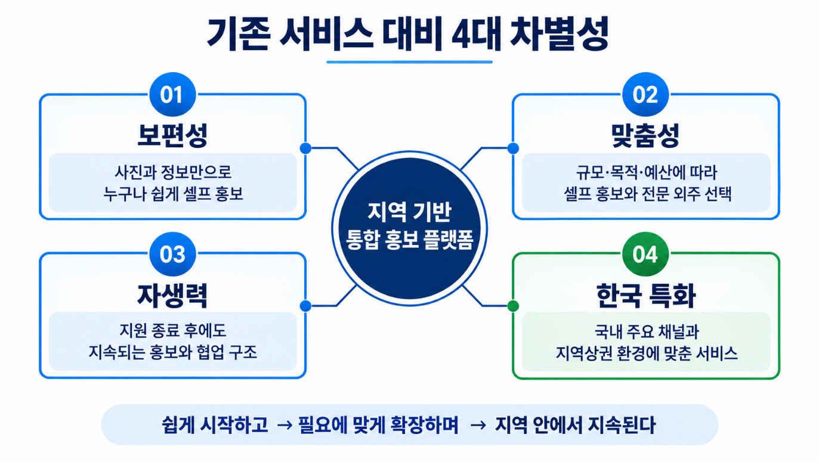
본 서비스의 차별성은 누구나 쉽게 홍보를 시작할 수 있는 ‘보편성’, 규모·목적·예산에 따라 홍보 방식을 선택하는 ‘맞춤성’, 지원이 종료된 이후에도 스스로 홍보와 협업을 이어갈 수 있는 ‘자생력’, 국내 주요 플랫폼과 지역상권 환경을 반영한 ‘한국 특화’입니다. 결과적으로 정부나 지자체의 일회성 지원이 종료되면 홍보도 함께 중단되는 문제, 소상공인의 규모와 맞지 않는 마케팅 상품으로 비용 대비 효과가 떨어지는 문제, 복잡한 서비스로 인해 실제 현장에서 활용하기 어려운 문제를 해결하고자 합니다.
단순한 SNS 자동 게시 도구를 넘어 지역 안에서 홍보 수요·전문 역량·성과 데이터·일자리가 연결되는 지속 가능한 로컬 홍보 생태계를 구축하는 것이 목표입니다.

3-2. 어떻게 수익을 창출할 계획인가요? 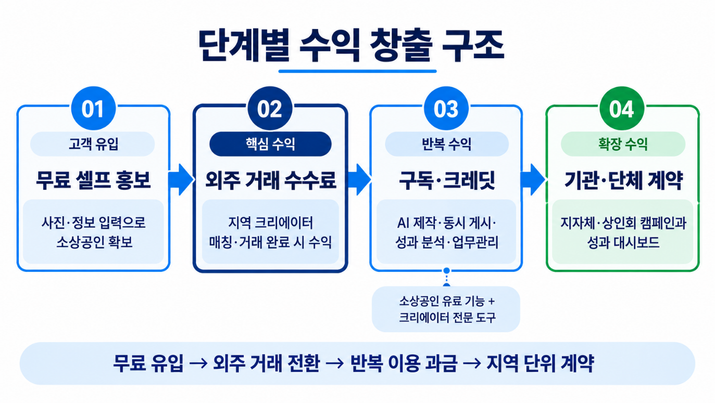
본 서비스의 핵심 수익모델은 지역 소상공인과 크리에이터의 홍보 외주 거래에서 발생하는 중개 수수료입니다. 간편한 셀프 홍보 기능은 소상공인이 부담 없이 서비스를 시작하도록 만드는 유입 수단으로 제공하고, 촬영·영상·전문 콘텐츠가 필요한 시점에 적합한 지역 크리에이터를 연결하여 실제 거래로 전환합니다. 플랫폼은 소상공인의 매장 규모·홍보 목적·지역·예산을 바탕으로 적합한 크리에이터를 추천하고, 의뢰서 작성·견적 비교·결제·결과물 전달·후기 관리까지 지원합니다.
거래가 완료되면 계약 금액의 일부를 중개 수수료로 받아 수익을 창출합니다. 이를 통해 소상공인은 필요한 수준의 홍보만 합리적으로 의뢰하고, 지역 크리에이터는 안정적으로 새로운 고객을 확보할 수 있습니다. 두 번째 수익원은 셀프 홍보 기능의 구독 및 크레딧 과금입니다.
기본적인 콘텐츠 제작은 무료로 제공하되, 제작 횟수 확대, 영상 생성, 여러 채널 동시 게시, 예약 게시, 성과 분석, 브랜드별 문체·디자인 저장 등 반복 사용이 많은 기능은 유료 구독 또는 사용량 기반 크레딧으로 제공합니다. 외주가 필요하지 않은 소상공인도 지속적인 유료 고객으로 전환할 수 있는 구조입니다. 세 번째는 크리에이터 대상 업무관리 기능입니다.
거래가 충분히 축적된 이후에는 맞춤 의뢰 추천, 포트폴리오 노출, 고객·일정·계약 관리, 성과 보고서 제작 등의 전문 기능을 유료화합니다. 초기에는 크리에이터의 참여 장벽을 낮추기 위해 기본 입점과 포트폴리오 등록을 무료로 제공하고, 실제 수익 창출에 도움이 되는 부가 기능부터 단계적으로 과금할 계획입니다. 장기적으로는 지자체·상인회·전통시장·소상공인 지원기관을 대상으로 단체 이용권과 지역 홍보 캠페인 운영 서비스를 제공합니다.
기관은 지역 소상공인과 크리에이터의 참여 현황, 콘텐츠 제작 실적, 채널별 홍보 성과를 통합적으로 확인할 수 있으며, 플랫폼은 계정 이용료와 캠페인 운영비로 수익을 확보합니다. 축적된 데이터는 개인정보를 판매하는 방식이 아니라 익명화된 지역 홍보 성과 분석과 정책·사업 운영용 대시보드 형태로 제공합니다. 초기에는 무료 셀프 홍보로 소상공인을 확보한 뒤 크리에이터 외주 거래 수수료를 핵심 수익원으로 검증합니다.
이후 반복 이용자가 증가하면 구독·크레딧 상품을 도입하고, 최종적으로 기관 단위 계약과 지역 캠페인 운영으로 확장합니다. 즉, ‘무료 셀프 홍보를 통한 고객 유입 → 크리에이터 외주 거래 수수료 → 반복 이용 구독 → 지역 단위 기관 계약’으로 수익을 단계적으로 확대할 계획입니다.

4. 어떻게 실현하고 싶으신가요?

4-1. 아이디어를 어떻게 사업화하실 계획인가요?
본 서비스는 지역 소상공인에게 무료 셀프 홍보 기능을 제공하여 고객을 확보한 뒤, 전문 홍보가 필요한 시점에 지역 크리에이터를 연결해 수익을 창출하는 방식으로 사업화할 계획입니다. 초기 고객은 홍보 인력과 예산이 부족하지만 사진·영상 콘텐츠가 지속적으로 필요한 카페·음식점·헬스장·필라테스 등 지역 기반 매장입니다.
※ 사업화 가정: 2026년 9월 수립, 이천시와 경기 동남부 지역에서 시작하여 1년 차 말의 한 달 매출을 산정했습니다. 아래 가격과 고객 수는 확정 실적이 아닌 MVP 검증을 위한 목표값이며, 부가세·결제 수수료·AI 사용료 등을 차감하기 전 매출입니다.
첫 번째 상품은 소상공인용 셀프 홍보 구독 서비스입니다. 사진과 매장 정보만 입력하는 기본 기능은 무료로 제공하고, AI 콘텐츠 제작 확대, 국내 여러 채널 동시 게시, 예약 게시, 성과 분석, 매장별 문체·디자인 저장 기능은 월 2만 9,000원에 판매합니다. Buffer가 3개 채널까지 무료로 제공하고 유료 요금제를 채널당 월 5달러부터 운영한다는 점을 참고하여, 국내 채널 특화 기능을 포함한 구독료를 설정했습니다.
두 번째이자 핵심 수익원은 크리에이터 홍보 외주 거래 수수료입니다. 소상공인이 촬영·영상·콘텐츠 기획을 요청하면 매장의 지역·목적·예산에 맞는 크리에이터를 추천하고, 의뢰서 작성·견적·결제·결과물 전달·후기 관리까지 지원합니다. 평균 거래금액은 50만 원, 플랫폼 수수료는 거래금액의 15%로 가정했습니다.
Upwork의 프리랜서 수수료가 계약별 0~15%라는 점을 참고한 범위이며, 실제 요율은 소상공인과 크리에이터의 가격 수용성 검증 후 확정합니다.
세 번째 수익원은 지자체·상인회·전통시장·소상공인 지원기관 대상 단체 계약입니다. 기관이 지역 점포의 콘텐츠 제작, 크리에이터 연결, 참여 현황과 홍보 성과를 한 번에 관리할 수 있도록 단체 계정과 성과 대시보드를 제공합니다. 1년 차에는 연간 1,200만 원 규모의 시범 계약 1건을 목표로 하며, 월 환산 매출은 100만 원입니다.
고객 확보는 무료 홍보 콘텐츠 체험을 중심으로 진행합니다. 초기에는 이천 지역 매장을 직접 방문하고 상인회·소상공인 커뮤니티를 통해 참여 매장을 모집합니다. 매장 사진으로 실제 게시물 1건을 제작해 사용 편의성을 경험하게 한 뒤, 반복 제작이 필요한 매장은 월 구독으로 전환합니다.
전문 홍보가 필요한 매장에는 지역 대학생·영상 제작자·소규모 디자인 스튜디오 등 사전에 확보한 크리에이터를 연결합니다. 이후 성공 사례와 성과 데이터를 활용하여 인접 지역과 기관 계약으로 판매 범위를 확대합니다. 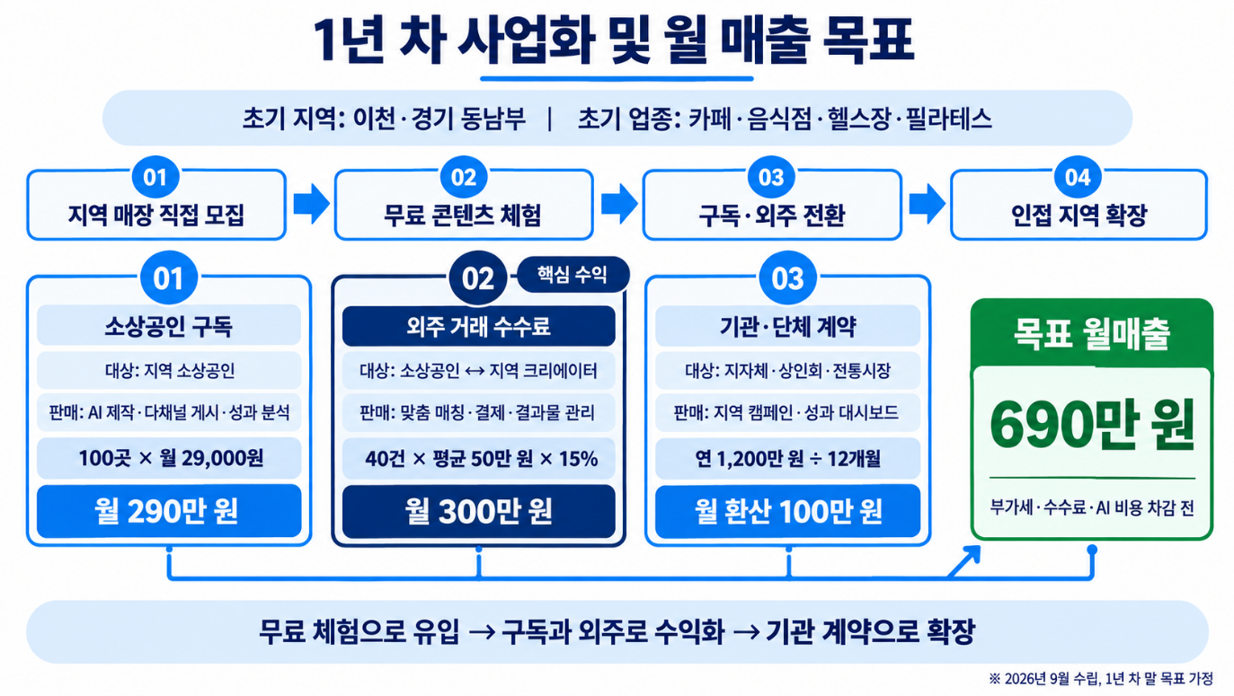
1년 차 말 월 매출 목표는 다음과 같습니다.
- 소상공인 유료 구독 100곳 × 월 2만 9,000원 = 290만 원
- 크리에이터 외주 거래 40건 × 평균 50만 원 × 수수료 15% = 300만 원
- 기관 시범 계약 연 1,200만 원 ÷ 12개월 = 월 환산 100만 원
- 총 목표 월매출 = 690만 원
따라서 ‘무료 셀프 홍보로 소상공인 확보 → 월 구독 전환 → 전문 홍보 외주 거래 → 지역 단위 기관 계약’ 순서로 사업을 확장합니다. 초기에는 거래 수수료와 구독료로 시장성을 검증하고, 1년 차 말에는 소상공인 100곳의 유료 구독과 월 40건의 외주 거래를 기반으로 월 환산 매출 690만 원을 달성하는 것이 목표입니다.

4-2. 책임멘토를 통해 어떤 도움을 받고 싶은가요?
답변: ________________________________________________

5. 나의 아이디어를 소개하는 영상을 링크로 제출해 주세요.
답변: ________________________________________________

6. 사업 분야를 선택해주세요.
답변: ________________________________________________

7. 현재 창업 여부
답변: ________________________________________________

8. 아이디어를 사업화할 수 있는 본인의 역량을 알려주세요.
답변: ________________________________________________

9. 함께하는 팀원 수
답변: ________________________________________________

10. 내 아이디어를 자랑해보세요.
답변: ________________________________________________

